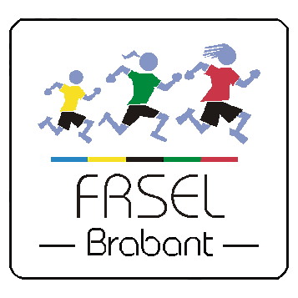
Résultats du tournoi de
Football
Enseignement secondaire
Mercredi 12 octobre 2016

Juniors

Equipes participantes

CVDA Centre Scolaire Saint-Adrien Val Duchesse, Auderghem RIPET Quentin
GCSJ Lycée Guy Cudell, Saint-Josse-ten-Noode DERAEMAEKER Michaël
ISDS Institut Saint-Dominique, Schaerbeek KENNES Didier
SJPA Institut Saint-Julien Parnasse, Auderghem PIRA Xavier

Demi-finale SJPA – CVDA 3 – 0 | Demi-finale GCSJ – ISDS 3 – 0
Finale SJPA – GCSJ 4 – 4 [4 – 5] | Consolation CVDA – ISDS 3 – 1

Classement juniors
1.* GCSJ Lycée Guy Cudell, Saint Josse-ten-Noode
2. SJPA Institut Saint-Julien Parnasse, Auderghem
3. CVDA Centre Scolaire Saint-Adrien Val Duchesse, Auderghem
4. ISDS Institut Saint-Dominique, Schaerbeek

*Sous réserve de transmission de carte d’identité manquante.

Les demi-finales se dérouleront le mercredi 16 novembre 2016 à Jambes (Nr).
Les finales sont prévues le mercredi 11 janvier 2017 (lieu à déterminer).

N'hésitez pas à aller voir les photos de cette compétition sur notre site : www.frsel-brabant.be !

